**1 tuinstijlen en tuingeschiedenis**

**Wat ga ik doen?**

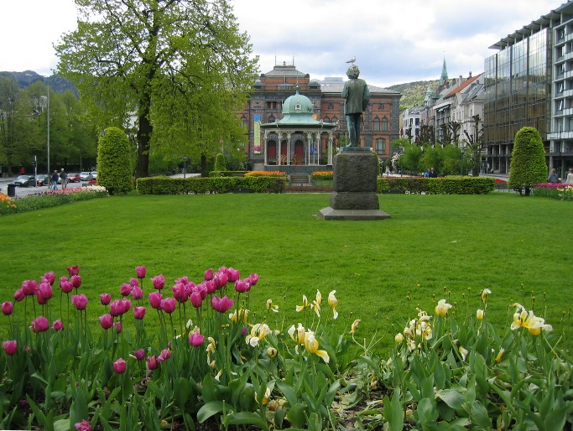

Een vergelijking maken tussen verschillende groene ruimtes. Hierbij breng je in beeld welke stijl(en) zijn toegepast en tot welke stroming (in de geschiedenis) de tuin behoord.

**Opdracht:**

* Je gaat twee openbaren parken bezoeken en bij deze parken ga je kijken welke kenmerken je tegenkomt

Hiervoor gebruik je een inventarisatiekaart.

* Aan de hand van je inventarisatiekaart ga je kijken in welke tijdgeest (stijl) dit park is aangelegd.
* Als je hebt vastgesteld in welke tijdgeest (stijl) deze tuin is aangelegd, ga je de inventarisatiekaart nogmaals bij langs. Deze keer ga je kijken of er nog elementen in het park te vinden zijn die niet bij deze stijl passen.

**Dit worden mijn resultaten**

| Product | Proces |
| --- | --- |
| 1. 2 inventarisatiekaarten 2. Een toelichting en omschrijving van stijl 3. Een opsomming van elementen die niet in dit park thuishoren. | 1. Je werkt in een tweetal. 2. Je ingeleverde werk ziet er verzorgd uit. |

**Wat heb ik nodig?**

|  |
| --- |
| materiaal |
| 1. Fiets (transport) 2. Twee inventarisatiekaarten 3. Schrijfgerei |

**Inventarisatiekaart**

**Naam park:**

|  |  |  |
| --- | --- | --- |
| **Element** | **Wel aanwezig** | **Niet aanwezig** |
| Omheining door muur |  |  |
| Rechte plantvakken |  |  |
| Beplanting met kruiden |  |  |
| Een put of fontein in het midden van het park |  |  |
| Indeling in 4 delen |  |  |
| Versiersels (zoals beelden, trappetjes e.d) |  |  |
| Een hoofdas in het midden van het park |  |  |
| Donkergroene hagen |  |  |
| Parterres |  |  |
| Het park sluit aan op de omgeving |  |  |
| Het park is symmetrisch |  |  |
| Beelden en vijvers op de symmetrieas |  |  |
| Natuur wordt omgevormd in geometrische snoeivormen |  |  |
| Buxusplanten in vormen gesnoeid. |  |  |
| Er zijn kromme waterloopjes |  |  |
| Grote vijverpartij, met natuurlijke oevers |  |  |
| De paden zijn kronkelig |  |  |
| Er is veel gras aanwezig |  |  |
| De beplanting staat in groepjes. (bosjes) |  |  |
| De grens is niet zichtbaar vanuit het midden van het park |  |  |
| Veel perkjes met 1-jarige planten en exotische planten |  |  |
| Prieeltje / volière aanwezig |  |  |
| Het park sluit aan bij moderne bebouwing er om heen |  |  |
| De vormgeving is erg eenvoudig en in grote vlakken |  |  |
| Het grondpatroon is geometrisch en formeel |  |  |
| Het is vooral ingericht voor het gebruik, en niet om mooi te zijn. |  |  |
| Er is abstracte kunst aanwezig |  |  |
| **Zij er nog opvallende dingen? Vul ze hieronder in** | | |
|  |  |  |
|  |  |  |
|  |  |  |
|  |  |  |

**De stijl waarin dit park is aangelegd is:**

|  |
| --- |
|  |

**Dit denk ik omdat: (gebruik de aantekeningen in je inventarisatiekaart als argument)**

|  |
| --- |
|  |

**De volgende elementen die in het park zaten horen niet bij deze stijl.**

|  |
| --- |
| **-**  **-**  **-**  **-**  **-** |

